PRUEBA DE CONCEPTOS

El aspirante cuenta con 30 minutos para solucionar el siguiente formulario

- ¿Cuál es la Definición de automatizar ?
  - Realizar de manera automática mediante herramientas software con mínima, incluso sin intervención, del ser humano
  - Que funciona en todo o en parte por sí solo
  - interacciones clave con el sistema se hacen justo después de un despliegue

- Que permite la automatización de pruebas
- Repetición de los tests
- Evita la generación de Suite de regresión automatizada
- Eliminar el desperdicio asociado a la repetición
- Observar el proceso no los resultados
- Automatizar pruebas manuales que hayan pasado con éxito

- Son Casos Automatizables
- regresión de bugs
- Casos poco repetidos
- Pruebas de la GUI
- De alto riesgo para el negocio

- Selenium IDE Es
  - Un entorno de desarrollo integrado para scripts de Selenium
  - Una extensión para Chrome y Firefox
  - Un software que permite grabar, editar y reproducir pruebas web.
  - Todas las anteriores

- Selenium WebDriver permite
  - Ser usada desde otras herramientas de programación
  - Construir scripts de automatización
  - Integrar Selenium a entornos de prueba existentes
  - Todas las anteriores

- Localizador de elementos cuyo nombre de etiqueta HTML coincide con el valor de búsqueda
  - Id
  - Name
  - Class name
  - Tag name

- Son tipos de esperas en Selenium Framework
- Explicit wait
- Implicit wait
- Fluent Wait
- Thread.Sleep

- El método para obtener el texto de un elemento web es:
  - getContent()
  - getText()
  - getValue()

- Es posible emplear el método findElement(by) sobre un elemento web
  - Verdadero
  - Falso

- De acuerdo a la imagen, cual de los códigos escribirá “Capacitación en Automatización” en el campo resaltado
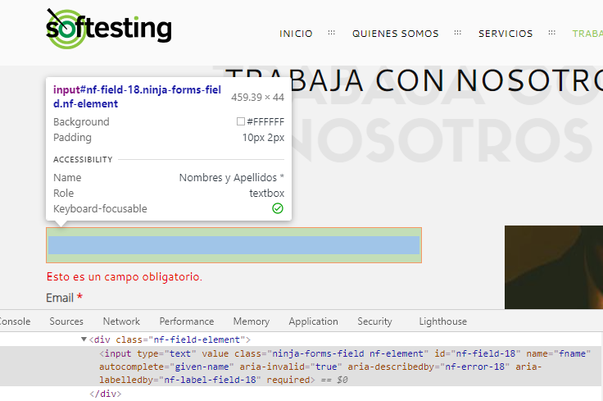
  - driver.findElement(By.name(“fname”)).sendText(“Capacitación en Automatización” );
  - driver.findElement(By.name(“fname”)).sendKeys(“Capacitación en Automatización” );
  - driver.findElement(By.name(“fname”)),sendKeys(“Capacitación en Automatización” );

- De acuerdo a la imagen, cual de los códigos dará doble clic en el campo resaltado
  - driver.findElement(By.name(“fname”)).click();
driver.findElement(By.name(“fname”)).click();
  - driver.findElement(By.name(“fname”)).click(2);
  - driver.findElement(By.name(“fname”)).doubleClick();

PRUEBA PRÁCTICA SELENIUM IDE

se requiere desarrollar un script utilizando la extinción de navegador Selenium IDE, en el cual se registren los datos del aspirante en el formulario y haga envío del mismo

Formulario: FORMULARIO DE PRÁCTICA
Al ingresar al formulario el aspirante debe seleccionar la opción “formulario de práctica” / “Practice Form”
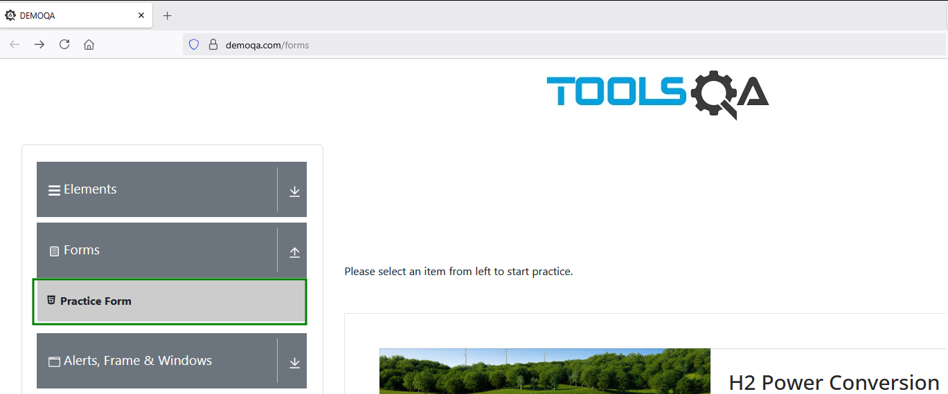
El aspirante puede emplear el navegador de su preferencia (Firefox o Chrome) agregándole la extensión de Selenium IDE.
El aspirante cuenta con 1 hora para el desarrollo del script.
El aspirante debe entregar el proyecto generado por selenium IDE (Archivo .side) al correo

Nota: Debido a que la extencion de Selenium IDE no se encontraba disponible se realizo el flujo por medio de programación automatización con ayuda de herramientas el archivo archivo se encuentra en el repositorio con el nombre de Formulario de Practica.py

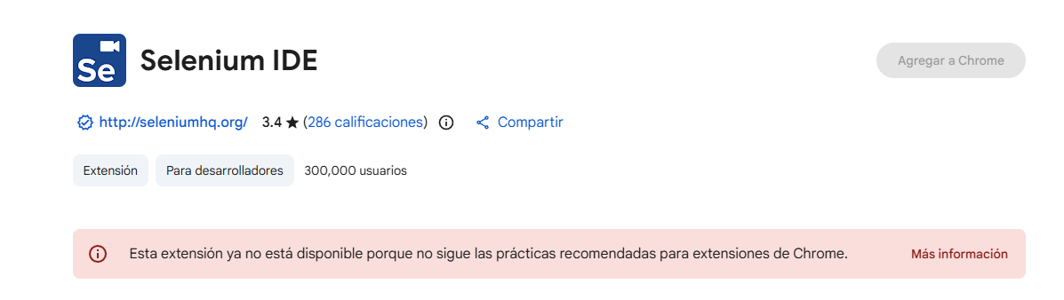

PRUEBA PRÁCTICA FRAMEWORK SELENIUM

Se requiere desarrollar un robot utilizando el framework Selenium, el cual registre los datos del aspirante en el formulario y haga envío del mismo

Formulario: FORMULARIO DE REGISTRO
El aspirante puede emplear el IDE de su preferencia, así mismo, puede utilizar el lenguaje de programación con el que se sienta más cómodo.
El aspirante cuenta con 1 hora para el desarrollo del robot.
El aspirante debe generar un repositorio público en GitHub o BitBucket.
El repositorio debe contar con un readme.md donde se encuentre la informacion completa del aspirante, herramientas, gestor de dependencias y librerías empleadas, y comando o forma de ejecución del robot.
El aspirante debe entregar el repositorio generado al correo

Bugs encontrados durante el ejercicio de Formulario de registro

- Campo “First Name” no es obligatorio, no tiene asterisco (*),normalmente el nombre debería ser obligatorio.
- Password La contraseña es visible y no se oculta.
- El checkbox I agree with the terms and conditions no se habilita a pesar de diligenciar todos los campos.
- Luego de registrar los datos en el apartado de resultado el Last Name elimina la última letra.
- Luego de registrar los datos en el apartado de resultado el Number cambia el ultimo número por otro aleatorio.

El bot se encuentra en el repositorio con el nombre Formulario de Registro.py

Enlace de repositorio: https://github.com/Alejo07172017/Pruebas-de-Automatizacion/tree/main

---------------------------------------------------------

Indicadores:

ponderado general de 5 puntos

Prueba 1: PRUEBA DE CONCEPTOS
- Máximo 1 punto (de acuerdo al porcentaje de respuestas correctas o semi correctas)
- Busca confirmar conocimientos de conceptos básicos de automatización con selenium

Prueba 2: PRUEBA PRÁCTICA SELENIUM IDE
- Máximo 1.5 puntos (de acuerdo al porcentaje de avance en el script respecto al diligenciamiento del formulario)
- Evidencia que el aspirante demuestra manejo de la extensión de record and play Selenium IDE

Prueba 3: PRUEBA PRÁCTICA FRAMEWORK SELENIUM IDE
- Máximo 2.5 puntos (de acuerdo al porcentaje de avance en el script respecto al diligenciamiento del formulario)
- Evidencia que el aspirante demuestra manejo de un lenguaje de programación y del framework Selenium

se recomienda verificar principalmente manejo de:
- localizadores
- acciones (click, type, select)
- esperas
- estructura de código
- buenas prácticas de programación

